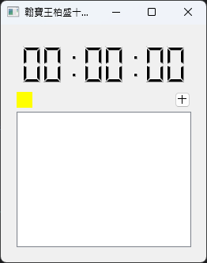待機畫面與layout 黃色代表雷達還在loading

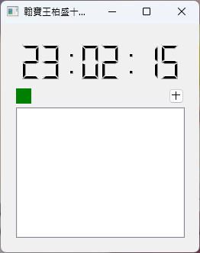程式開啟畫面 綠色代表雷達loading完成且未偵測到物體

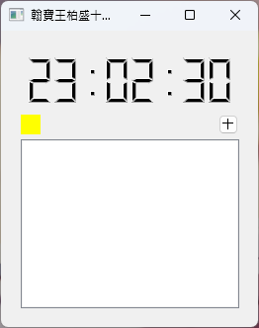黃色代表偵測到物體

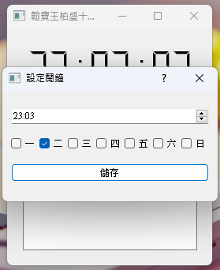按下+號設定鬧鐘 可選擇一週內的多個日子與時間

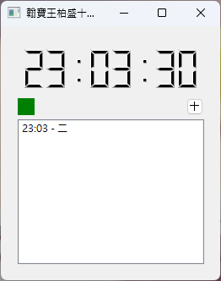儲存後

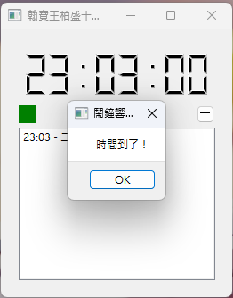響鈴介面 等待雷達偵測即關閉鬧鐘

對鬧鐘雙擊兩下進入鬧鐘編輯

在編輯畫面按下X即可刪除鬧鐘

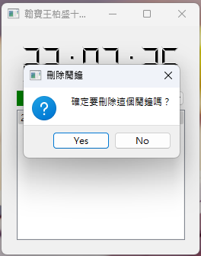選取以刪除